**Приложение А**

Задание №1. Написать программу, которая реализует диалог с

пользователем: запрашивает с клавиатуры два вещественных числа, и выводит на экран результат деления второго числа на первое (вещественные числа

выводятся с точностью до 2 знаков после запятой).

Листинг программы:

Console.Write("Введите первое число: ");

double a1 = double.Parse(Console.ReadLine());

Console.Write("Введите второе ч исло: ");

double a2 = double.Parse(Console.ReadLine());

double d = a2 / a1;

Console.Write("Объем цилиндра = {0:##.###}", d );

Таблица А.1 – Входные и выходные данных задание №1

|  |  |
| --- | --- |
| Входные данные | Выходные данные |
| a1: 12,345  a2: 345,6 | 27,995 |

Анализ результатов:

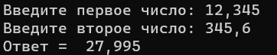

Рисунок А.1 – Результат работы программы из задания №1

Задание №2. Написать программу: Дано четырехзначное число. Найти число, полученное при прочтении его цифр справа налево.

Листинг программы:

int thousands, thousands2, hundreds, hundreds2, dozens, dozens2, units, N;

Console.Write("Введите четырехзначное число:");

N = int.Parse(Console.ReadLine());

dozens = 1;

if ((N > 10) && (N < 1000) && (dozens != 0))

{

Console.WriteLine("Введите другое число");

}

else

{

thousands = N / 1000;

thousands2 = N % 1000;

hundreds = thousands2 / 100;

hundreds2 = thousands2 % 100;

dozens = hundreds2 / 10;

dozens2 = hundreds2 % 10;

units = dozens2 % 10;

Console.WriteLine($"Числа наоборот: {units} {dozens} {hundreds} {thousands}" );

Таблица А.2 – Входные и выходные данных задание №2

|  |  |
| --- | --- |
| Входные данные | Выходные данные |
| 1234 | 4321 |

Анализ результатов:

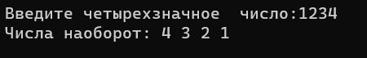

Рисунок А.2 – Результат работы программы из задания №2

Задание №3. Вычислить значение функции для заданного значения

аргумента:

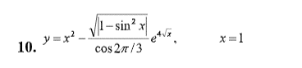

Рисунок – Функция для задания №3

Листинг программы:

Console.Write("Введите x: ");

double x = double.Parse(Console.ReadLine());

double z1 = (Math.Pow(x,2)) - ((Math.Sqrt(1 - Math.Pow(Math.Sin(x),2) / Math.Cos(2 * Math.PI) / 3) * Math.Pow(Math.E, 4 * Math.Sqrt(x))));

Console.WriteLine($"Ответ функции z1: {z1}");

Таблица А.3 – Входные и выходные данных задание №3

|  |  |
| --- | --- |
| Входные данные | Выходные данные |
|  | -1008,2650909211293 |

Анализ результатов:

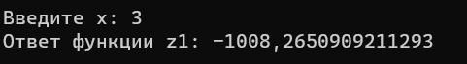

Рисунок А.3 – Результат работы программы из задания №3

Задание №4. Написать программу: Вычислить объем и площадь цилиндра с радиусом r и высотой h.

Листинг программы:

Console.Write("Введите радиус:");

double r = double.Parse(Console.ReadLine());

Console.Write("Введите высота цилиндра: ");

double h = double.Parse(Console.ReadLine());

double v = Math.PI * Math.Pow(r, 2) * h;

double s = 2 * Math.PI * r * h;

Console.Write("Объем цилиндра = {0:##.###}", v);

Таблица А.4 – Входные и выходные данных задание №4

|  |  |
| --- | --- |
| Входные данные | Выходные данные |
| H = 4; R = 3; | S = 113,007  V = 75,398 |

Анализ результатов:

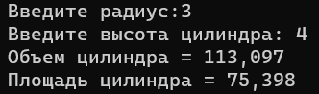

Рисунок А.4 - Результат работы программы из задания №4

Задание №5. Написать программу, которая вычисляет объем цилиндра

Листинг программы:

Console.Write("Введите радиус:");

double r = double.Parse(Console.ReadLine());

Console.Write("Введите высота цилиндра: ");

double h = double.Parse(Console.ReadLine());

double v = Math.PI * Math.Pow(r, 2) * h;

Console.Write("Объем цилиндра = {0:##.###}", v);

Таблица А.1 – Входные и выходные данных задание №1

|  |  |
| --- | --- |
| Входные данные | Выходные данные |
| H = 4; R = 3; | V = 75,398 |

Анализ результатов:



Рисунок А.1 – Результат работы программы из задания №1

Задание №6. Написать программу: Дано трёхзначное число. Найти произведение его цифр.

Листинг программы:

int hundreds, hundreds2, dozens, dozens2, units, N;

Console.Write("Введите трехзначное число:");

N = int.Parse(Console.ReadLine());

dozens = 1;

if ((N > 10) && (N < 100) && (dozens != 0))

{

Console.WriteLine("Введите другое число");

}

else

{

hundreds = N / 100;

hundreds2 = N % 100;

dozens = hundreds2 / 10;

dozens2 = hundreds2 % 10;

units = dozens2 % 10;

double h = units * dozens * hundreds;

Console.WriteLine($"Произведение чисел:{h} ");

}

Таблица А.2 – Входные и выходные данных задание №2

|  |  |
| --- | --- |
| Входные данные | Выходные данные |
| 234 | 24 |

Анализ результатов:



Рисунок А.2 – Результат работы программы из задания №2

Задание №7. Вычислить значение функции для заданного значения

аргумента:

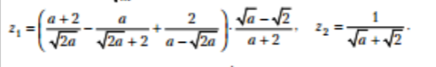

Рисунок – Функция для задания №3

Листинг программы:

Console.Write("Введите a: ");

double a = double.Parse(Console.ReadLine());

double z1 = (a +2 / Math.Sqrt(2 * a)) - (a / Math.Sqrt(2 * a) + 2) + (2 / a - Math.Sqrt(2 * a)) ;

double z2 = 1/ Math.Sqrt(a) + Math.Sqrt(2);

Console.WriteLine($"Ответ функции z1: {z1}");

Console.WriteLine($"Ответ функции z2: {z2}");Таблица А.3 – Входные и выходные данных задание №3

|  |  |
| --- | --- |
| Входные данные | Выходные данные |
|  | -1,191071366580  1,991563831562721 |

Анализ результатов:

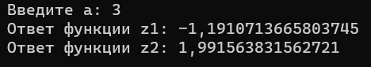

Рисунок А.3 – Результат работы программы из задания №3